Муниципальное бюджетное дошкольное образовательное учреждение
детский сад комбинированного вида № 33 г. Ейска МО Ейский район

Конспект педагогического мероприятия по познавательной деятельности «Знакомство с роботом - экскурсоводом » для детей подготовительной группы.

Автор:
Володина Анастасия Андреевна,
воспитатель.

г.Ейск
2022 г.

Описание работы

Номинация | Конспект педагогического мероприятия
Тема | «Знакомство с роботом - экскурсоводом»
Цель | Познакомить детей с роботом - экскурсоводом»
Задачи приоритетной образовательной области | Формировать представление детей о роботе робота - экскурсовода. Закреплять знания детей о музеях и какие, они бывают. Закрепить знания детей о профессии экскурсовод. Формировать умения анализировать, синтезировать, классифицировать информацию, используя возможности всех доступных источников. Воспитывать самостоятельность при ответах на вопросы, в высказываниях, уважение к труду людей.
Цель | Углубить Знания детей о родном городе,
Задачи, реализуемые в интеграции образовательных областей | Формировать знания детей о достопримечательностях города. Развивать эстетический вкус. Воспитывать патриотизм и любовь к родному городу.
Виды и формы деятельности с воспитанниками | Игровая,  коммуникативная (общение и взаимодействие со взрослыми и сверстниками),
Итоговый образовательный результат | Ребенок узнает основные функции робота – экскурсовода.  Ребенок узнает, что в его городе очень иного красивых достопримечательностей и что у каждого есть своя история.
Оборудование | Для педагога:  Мультимедийное оборудование – проектор, доска, ноутбук с подключенным интернетом; проигрыватель для голосовых сообщений.  Для детей: Листы бумаги, цветные карандаши для рисования.
Предварительная работа | Сюжетно - ролевая игра «Музей», экскурсия по детскому саду. Беседа о родном городе. Виртуальная экскурсия в музей робототехники.

Ход педагогического мероприятия:

Речь воспитателя | Методические рекомендации
- Ребята Джимми Нейтрон снова вышел с нами на связь. | Воспитатель включает голосовое сообщение.
- Здравствуйте ребята, вы побывали в музее робототехники и узнали еще одну букву, познакомились с роботами поближе, один из роботов очень заинтересовался вами и хотел бы поближе с вами познакомится. Это робот - экскурсовод. Он очень хочет провести вам экскурсию в вашем городе. До связи ребята. | Дети слушают голосовое сообщение.
- Ну что ребята, мы уже видели робота - экскурсовода. Давайте подробно познакомимся с ним? | Дети с радостью соглашаются.
- Давайте вспомним как выглядит робот - экскурсовод. | Воспитатель показывает фото робота -экскурсовода.
- Первый робот - экскурсовод появился в 1962г. его имя Персефона. | Воспитатель включает следующее голосовое сообщение.
- Ребята, а как вы думаете, где может работать робот - экскурсовод? | Ответы детей. ( в музее)
- А давайте вспомним, кто такой экскурсовод и чем занимается человек этой профессии? | Ответы детей. (специалист который проводит экскурсии.)
- Здравствуйте дети. | В группу заходит робот экскурсовод.
- Мне так понравился ваш город. А вы знаете достопримечательности вашего города? | Дети отвечают.
- Какие вы молодцы, вы так хорошо знаете ваш город.  Я бы хотел рассказать вам историю достопримечательностей вашего города. Вы готовы? | Дети отвечают да.
- Одной из главных достопримечательностей Ейска считается Гостиный двор. Он был признан исторической и архитектурной памяткой города. Построен Гостиный двор в 1849 году, при утверждении князем Воронцовым плана застройки города. Он является уменьшенной копией петербургского гостиного двора и располагался в центре застроенного города. | Рассказ сопровождается изображениями на интерактивной доске.  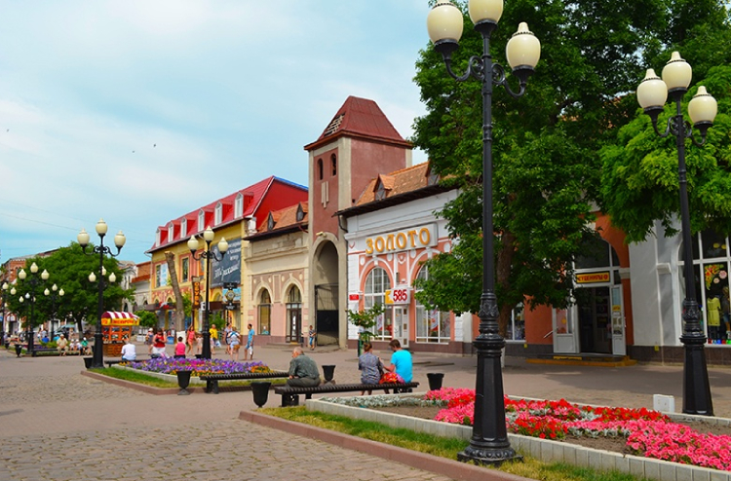
- Ребята скажите, где находится Гостевой двор? | Ответы детей,
- Следующая достопримечательность, одно из любимых мест всех детей. Аквапарк «Немо». Аквапарк расположен на побережье Азовского моря. Это прекрасное место для отдыха всей семьей. Его расположение позволяет наслаждаться красивыми панорамными видами, которые открываются с вершины горок, и морским прохладным ветром, что помогает выдержать летнюю жару. | 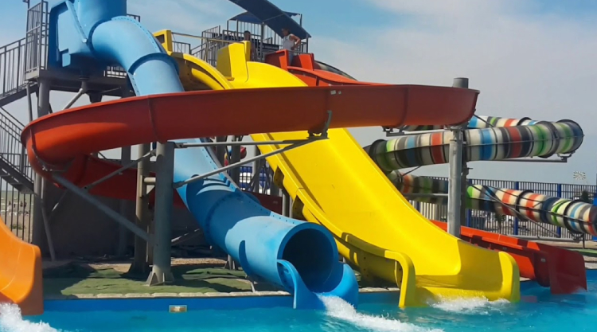
- Ребята а вы были в нашем аквапарке? | Ответы детей.
- Следующая достопримечательность это Памятник бронекатер «Ейский патриот» установлен в центральной части пляжа Ейской косы, в 1975 году. Боевой корабль, которому посвящен памятник, был построен в 1944 году, за счет работников завода «Запчасть». | 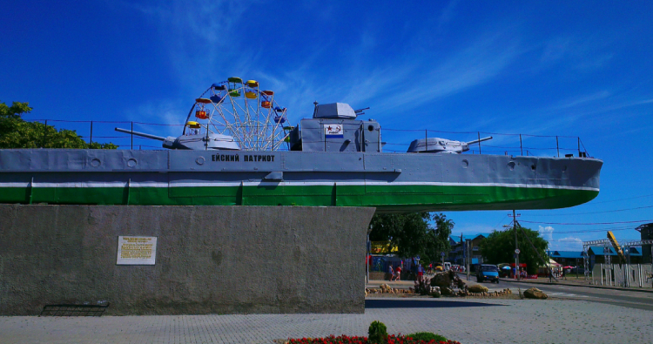
- Как вы думаете ребята, для чего были предназначены такие корабли? | Ответы детей, воспитатель помогает отвечать на вопросы.
- А вы любите гулять в парке? | Дети отвечают да.
- А вы знаете, как называется самый большой парк в вашем городе? | Ответы детей ( парк им. Поддубного)
- Совершенно верно,  Парк имени Ивана Поддубного считается одной из главных визитных карточек города, местные жители часто называют свое любимое место «Улыбкой города». На территории парка расположен музей, посвященный жизни настоящего богатыря – Ивана Поддубного.  Основан парк в 1898 году, был одним из первых парков Кубани. На сегодняшний день в парке любят проводить свободное время местные жители и отдыхающие. Здесь можно найти множество разных аттракционов, на любой вкус. | 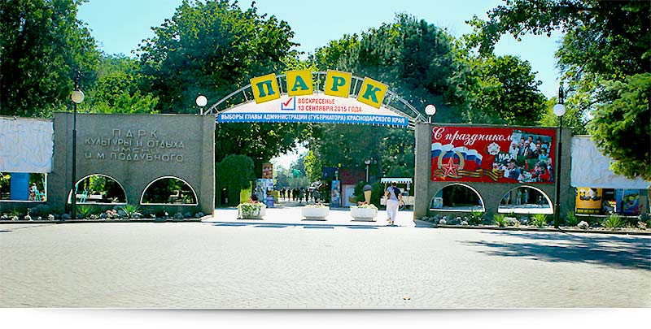
- Ребята, я вижу что вы устали давайте отдохнем.  Мы по городу шагаем (шаг на месте)  То, что видим, называем:  Светофоры и машины (поворот головы влево)  Ярмарки и магазины (поворот вправо)  Скверы, улицы, мосты  И деревья и кусты! (Потянулись вверх — присели) | Дети с воспитателем выполняют физминутку.
- Ребята, вы наверняка уже слышали кто такие Перт и Февронья?  - Скажите, а где находится памятник этих двух святых? | Ответы детей.
- Памятник Петру и Февронии, покровителям брака и семейного спокойствия, был установленный в 2010 году в парке имени Поддубного. Разместились бронзовые фигуры на темно-красном графитном пьедестале. Автором скульптуры был выбран заслуженный художник России из Ростова, А. Скнарин. Ее высота достигает трех метров. | 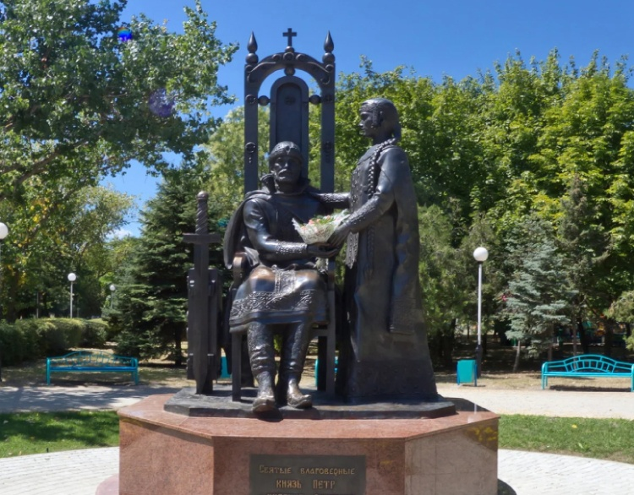
- Отгадайте загадку,  В мяч играет, веселится  И в воде всегда резвится.  Плавает он, и ныряет,  И людей всегда спасает. | Ответы детей (дельфин)
Правильно, а где мы может увидеть в нашем городе дельфина? | Ответы детей (Дельфинарий)
- В Вашем городе есть Дельфинарий «Театр морских животных»  Открытый в 2007 году Ейский дельфинарий, расположенный на берегу залива, считается любимым местом отдыха местных жителей и отдыхающих на протяжении всех лет работы. Особый восторг представления вызывают у маленьких детей, влияние дельфинов на них распространяется особенно сильно. Зал, вместительностью 500 человек, сконструирован особым образом, чтобы все зрители могли насладиться представлением, не мешая друг другу. | 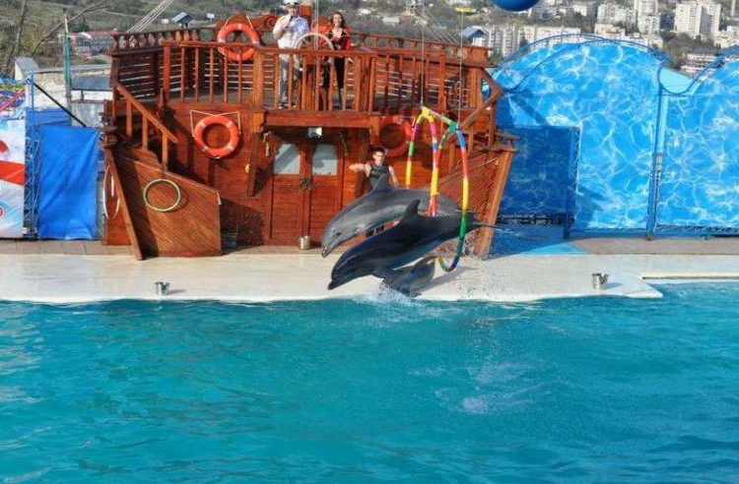
- В нашем городе есть памятник Любимому кубанскому блюду. Как вы думаете какому? | Ответы детей.
- Да это Памятник варенику.  На набережной Ейска, привлекает внимание своей оригинальностью, установленный любимому кубанскому блюду памятник – варенику. Выглядит он, как слепленный из бетона огромный вареник, на котором стоит небольшая тарелочка со сметаной или маслом.  Памятник считают скульптурой-пожеланием, так как снизу установлена табличка, с надписью «Пусть каждый живет, как вареник в масле». Несмотря на все противоречия в отношении к памятнику, он стал популярным местом для фото, как среди туристов, так и среди местных жителей. Лепила вареник краснодарский архитектор Инна Сапожникова. | 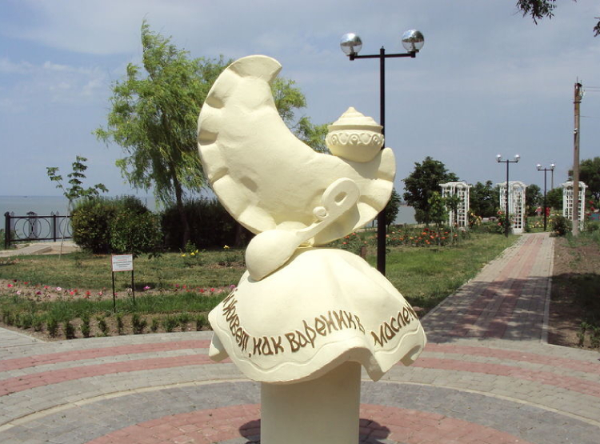
- Ребята, какую интересную экскурсию нам провел робот экскурсовод. Вам понравилась? | Ответы детей.
- Как вы думаете, а как же робот экскурсовод узнает всю информацию об экспонатах? | Ответы детей.
- Правильно, у роботов есть жесткий диск. На него оператор записывает всю информацию. Робот распознает экспонат и воспроизводит информацию, записанную на жесткий диск.

- Робот экскурсовод, спасибо тебе за экскурсию. Давай мы подарим роботу на память рисунки достопримечательностей вашего города.
- Это было бы отлично, я был бы очень рад,
- Ребята, давайте каждый нарисует, ту достопримечательность, которая запомнилась вам больше всего. | Дети рисуют рисунки и дарят роботу.
- Спасибо ребята, рисунки очень красивые. А теперь мне пора, до свидания дети. | Робот прощается с детьми у уходит,

